AU FIL DE L’ANNEE LITURGIQUE (7. Ascension - Pentecôte.) 3.121

Destinataires privilégiés :  X Les enfants (cycle : 0 1, 0 2, X 3, X 4).  X L’équipe enseignante.  0 Les parents, la communauté paroissiale.  Date de la dernière mise à jour : 08.04.08  Moment de l’année : Ascension et Pentecôte. | Champs d’action visés :  X Champ de la pédagogie.  0 Champ des relations 0 intér., 0 extér. à l'école  X Champ de l'organisation de la vie scolaire.  X Champ de la proposition, de la célébration de foi.  Type d'activité : Recherche.

Idée de base : Proposition des pages 19 à 22 du recueil de fiches de travail « année liturgique ».  La fiche en un coup d’oeil :  Vous désirez en savoir plus ? Lisez ces quelques commentaires :  Le calendrier :  Le calendrier correspondant à cette période vous est fourni en annexe. L’exploitation consiste à découper, assembler, coller, colorier et illustrer comme vous le souhaitez.  Pour travailler collectivement au départ de ce calendrier agrandissez-le par photocopie.  Les fiches de travail  Découvrez-les en annexe, adaptez-les à vos enfants et, si tel est votre choix, conservez-les dans un recueil individuel ou collectif.    Pour nous, instits, qui parlerons de ce cycle à nos enfants…  - Donner du sens...  Le temps pascal dure 50 jours, de Pâques à la Pentecôte (on parle de « cinquantaine pascale ».) La fête de Pâques est tellement importante pour les chrétiens que sa célébration se prolonge pendant toute l’année (nous avons déjà insisté sur les dimanches « petites Pâques ») mais de manière toute particulière pendant les sept semaines qui suivent cette fête. Chacun de ces sept dimanches est d’ailleurs appelé « dimanche de Pâques » et pas « dimanche après Pâques. ».  Certains signes ne trompent pas :  - le cierge pascal allumé à Pâques brûle à chaque célébration jusqu’à la Pentecôte.  - La couleur liturgique rappelle celle des vêtements éblouissants des deux hommes du matin de Pâques (Lc 24,4), celle des deux hommes de l’Ascension (Ac 1,10) ou encore celle de Jésus transfiguré – annonce de sa Résurrection – (Mc 9,7-8). Le blanc et l’or sont ainsi à l’honneur ; ils ont été choisis pour les fêtes joyeuses parce que traditionnellement, ils sont couleurs de la lumière, de la joie et de la vie. (Notons qu’à chaque messe, même si l’étole et la chasuble sont de couleur verte, violette ou rouge, le prêtre revêt toujours une aube blanche. N’oublions pas non plus que le vêtement blanc est aussi celui de notre baptême.)  - Au chant de l’Alléluia est accordée pendant toute cette période une importance particulière.  - Au cours de ce long temps pascal, émergent trois rendez-vous particuliers :  - l’octave de Pâques qui est mise en valeur du baptême célébré à la veillée pascale,  - l’Ascension  - et la Pentecôte.  Ce sont ces deux dernières que nous découvrirons avec nos élèves des cycles 3 et 4 de l’école fondamentale.  Quarante jours après Pâques, toujours un jeudi, on fête l’Ascension, la « montée » de Jésus au ciel. Quarante… Voici encore ce nombre symbolique… Remarquons d’abord qu’il correspond au récit des Actes des Apôtres (Ac 1,9-12)… Comprenons ensuite qu’il a fallu tout un temps à la première communauté chrétienne pour entrer dans le mystère de Pâques, faire le deuil de Jésus pour le reconnaître désormais présent dans le Signe de l’Eglise qui lit les Ecritures et partage le Pain.  Le nom de cette fête est très évocateur (ascendere, en latin, veut dire monter), trop peut-être puisque l’image de… l’ascenseur risque de marquer l’esprit des enfants en occultant le sens premier du nom choisi pour cette fête. Si nous ignorons (malgré les précisions –date et lieu– fournies dans les Actes) dans quelles conditions s’est réalisée la dernière rencontre de Jésus avec ses disciples, nous pouvons néanmoins en comprendre la signification (évidente pour les Juifs qui sont « nourris » des Ecritures) : monter aux cieux, c’est rejoindre le Royaume de Dieu, c’est entrer dans sa gloire, c’est le « sommet » visible de tout ce qui est réalisé par la Résurrection.  Nos enfants comprennent bien qu’ils « montent » de classe lorsqu’ils passent, par exemple, de 3e en 4e, même si les deux locaux sont situés au rez-de-chaussée. Ne dit-on pas que telle chanson « décolle » dans le hit-parade et pourrait même arriver bien vite au « sommet » ? Ne dit-on pas que telle personnalité en vue a connu une « ascension » fulgurante ?...  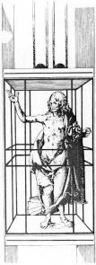  Au Moyen Age, à l’occasion de cette fête, on faisait disparaître une statue ou une croix par le haut de l’église… on comprend dès lors que les gens aient parfois imaginé que Jésus s’était envolé… Combien de représentations artistiques ne nous montrent-elles pas ce « décollage » entretenant cette vision fort matérielle de l’événement ?  Or, « C’est une manière imaginée de dire que les disciples ne verront plus Jésus et qu’il est encore vivant au «Ciel», c’est-à-dire «en Dieu». Le «Ciel», en effet, est le symbole de Dieu, immensément grand, il est à la fois, loin, différent, inaccessible et en même temps très proche de nous. Comme Dieu, le ciel est le même pour tous les hommes, partout. Jésus par sa résurrection a rejoint son Père. Désormais, il est comme lui, présent partout, sans être visible à nos yeux terrestres. C’est par la foi et l’amour que nous pouvons le rencontrer. »  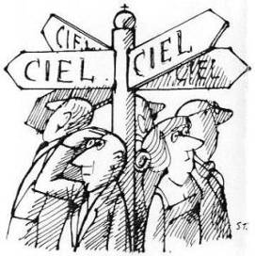  (Ch. Delhez, Dieu existe-il et... 101 autres questions, Ed. Fleurus Fidélité.)  Un peu d’histoire.  C’est dans le dernier quart du IVe siècle qu’on s’est mis à célébrer ce jour où le Seigneur disparaît aux yeux de ses disciples. L’Ascension du Seigneur et don de l’Esprit ont été d’abord célébrés ensemble puis ont fait l’objet de deux fêtes séparées.  Dix jours plus tard, soit le cinquantième après Pâques (d’où son nom où nous retrouvons la racine grecque pente que nos enfants reconnaîtront dans pentagone, pentathlon…), les chrétiens fêtent l’événement fondateur de l’Eglise, rapporté aussi par les Actes (Ac 2,1-12), le don de l’Esprit et le commencement de l’annonce de la Bonne Nouvelle au monde entier.  Dans son récit de la Pentecôte, Saint Luc parle de vent et de feu pour évoquer l’Esprit Saint et son action. Le rouge des ornements de cette fête rappelle ce feu.  L’apôtre Paul parle souvent de l’Esprit Saint aux premières communautés. Vous pouvez trouver quelques exemples de ce qu’il en dit dans ses lettres (Romains 8,26 / 1 Corinthiens 12,1-11 / Ephésiens 6,18.)  Un peu d’histoire.  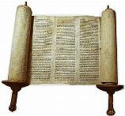  Dans l’Ancien Testament, « Chavouoth » est d’abord la fête des moissons ou fête des Semaines car elle était fixée sept semaines après l’offrande de la première gerbe d’orge au lendemain du sabbat de la Pâque (faites le compte de jours… oui, cela correspond bien !) D’action de grâce pour les récoltes, elle est devenue plus tard la célébration d’un événement essentiel de l’histoire d’Israël : le don de la Torah, c’est-à-dire la Loi révélée à Moïse par Dieu sur le Mont Sinaï (Ex 19,16-20 - 20,1-17).  Pour les chrétiens, la Pentecôte célèbre le jour où Dieu promulgue la loi nouvelle en répandant son Esprit sur le peuple de l’Alliance nouvelle (Ac 2, 1-13).  Au départ et pendant plusieurs siècles, la Pentecôte signifiait toute la période de joie que suscitait la Résurrection du Seigneur et qui durait cinquante jours. « Pentecôte d’allégresse », « Fête de cinquante jours », « Grand dimanche »… aimaient écrire les Pères de l’Eglise.  Vers la fin du IVe siècle, la Pentecôte, comme la nuit de Pâques, célèbre lors d’une nuit baptismale, l’initiation chrétienne de ceux qui n’avaient pas pu être baptisés cinquante jours plus tôt.  b) Et les autres Eglises chrétiennes ?  L’Ascension et la Pentecôte sont fêtées par les chrétiens protestants et orthodoxes, respectivement 40 et 50 jours après Pâques, comme le font les chrétiens catholiques.  NB. En ce qui concerne la Pentecôte, les Orthodoxes l’appellent « fête de la Trinité » puisqu’elle est  manifestation de l’Esprit-Saint, après, celles du Père et du Fils. Les catholiques attendent une semaine  supplémentaire pour fêter spécialement la Trinité.  c) La prière d’ouverture de la messe de la veille de la Pentecôte dit :  « Dieu éternel et tout-puissant, tu as voulu que la célébration du mystère de Pâques dure cinquante jours et s’achève avec la Pentecôte ; fais que tous les hommes, en proie aux divisions de toute sorte, soient rassemblés par l’Esprit Saint pour que chacun dans sa langue te rende gloire. »  d) Et enfin ce texte de réflexion de Bernard Hubler  au départ de l’extrait biblique Actes 1,11 : « Pourquoi restez-vous là à regarder vers le ciel ? »  -----------------------------------------------------------------------------------------------------------------------------------------------------------------------------------------------------------------------------------------------------------  Indications concernant quelques réponses attendues dans le questionnaire.  - 9,2 d : Heureusement, nous pouvons vivre au jour le jour en communion avec Jésus, par la foi. Comment est-ce possible ?  Nous le comprenons si nous sommes attentifs à la « présence du cœur » qui est possible entre nous tous. La présence de quelqu'un n'est pas seulement liée au fait qu'on le voit et qu'on l'entend !  - Nous rencontrons ainsi Jésus vivant chaque fois que nous pensons à lui dans la prière : au fond de notre cœur, nous l'écoutons et nous lui parlons.  - A la messe (l'eucharistie), nous rencontrons Jésus en recevant son pain de vie.  - Les autres sacrements renforcent aussi notre relation avec Jésus, déjà vécue tous les jours.  - Mais Jésus ressuscité nous donne encore d'autres signes de sa présence parmi nous :  - Lisons Mt 18 : « Là où deux ou trois... », nous rencontrons Jésus vivant chaque fois que nous sommes rassemblés en communauté.  - Lisons Mt 25 : « J'avais faim... », nous rencontrons Jésus vivant chaque fois que nous rendons service à quelqu'un d'autre.  - Lisons Jn 10 : « mes brebis, dit Jésus, "entendront ma voix..." », ou Lc 10 : « Qui vous écoute, m'écoute. » Nous rencontrons Jésus vivant chaque fois que nous écoutons sa parole, par exemple en lisant l'Evangile, en écoutant la Bible ou en accueillant un autre qui nous parle de Jésus...  - 10.1 b : Par exemple, dans certaines paroisses, c’est à la Pentecôte que se déroulent les « professions de foi »  - 10.4 a : bruit et vent : coups de tonnerre, son d’une trompette puissante.  - 10.4 b : feu : éclairs, fumée, fournaise. | Références :  EGL 3.2.  > FA 3.113, 3.115, 3.116, 3.118, 3.119 et 3.120  > FA 3.113  > FA 1.061 C,  FA 3.120  et dans ce  fichier p. 15  > FA 1.064  A, B, C et D
  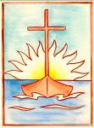 | Cette fiche s’inscrit dans le cadre du Fil Rouge de l’animation pastorale 2007/2008 consacrée à (re)découvrir le déroulement de l’année liturgique -cours de religion- et, si on le désire, la vivre du dedans - animation pastorale : proposition de foi.-
  Deux fiches de travail ainsi que le calendrier à colorier et illustrer vous sont proposés ici pour aborder avec vos élèves ces deux fêtes, prolongements directs de Pâques : l’Ascension et la Pentecôte.
  Destinées aux grands élèves de l’école primaire, ces fiches se veulent suggestions de recherches. Il ne faut pas hésiter à supprimer et à remplacer les propositions qui ne vous conviendraient pas.
  Que vous utilisiez ou pas ces fiches, nous vous invitons à découvrir la rubrique « Pour nous, instits, qui parlerons de ces fêtes à nos enfants… », rubrique qui a pour but de vous offrir quelques informations susceptibles de vous aider à préparer vos activités d’apprentissage.
  D  11  05 | → Jour de la semaine  → Jour  → Mois  → Couleur liturgique I > pour la Pentecôte, colorier cette zone en rouge, pour l’Ascension, en blanc (or)
  I
  I > cet espace est destiné à accueillir le nom de la fête
  I > et/ou éventuellement une illustration.
  I
   | 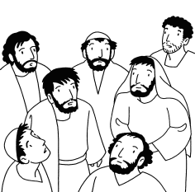 |  | 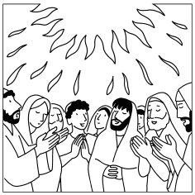
   | Ascension
   | Pentecôte
  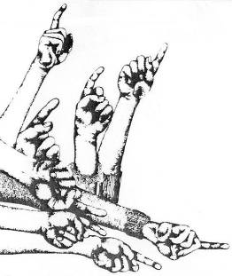 | En montagne, pour marcher  il faut avoir les yeux fixés à terre  pour voir où poser le pied  et ne pas déraper.  Si l’on veut avancer,  il faut surtout marcher.  Mais aussi se ménager des haltes  pour se restaurer  et contempler  de la nature  la beauté. | Il en est de même sur la route de la vie  sur le chemin de la foi :  garder les pieds sur terre  et non pas le nez en l’air.  C’est dans la réalité humaine  qu’aujourd’hui Dieu se révèle.  Il faut s’arrêter pour se ressourcer,  vérifier et réajuster le but fixé.  Se remettre en route  et marcher encore  les yeux rivés au sol.

9. Ascension.
  - Calendrier.

a) Consultez un calendrier !
Combien de jours entre Pâques et Ascension ? (comptez les 2 fêtes dans le calcul) :……..................….… jours.

Retournez à la page 15 de ce livret et rappelez-vous ce que vous avez découvert à propos de ce nombre :

il indique toujours qu’il s’agit d’un temps de pr………………… à une v…… nouvelle.

Relisez aussi Ac 1,3 et répondez à ces questions :

- Quel événement de la vie de Jésus cette fête célèbre-t-elle ? …………………………………………..

………………………………………………………………………………………………………………
- Un long temps de préparation fut nécessaire aux disciples pour accepter pareil événement...

Pourquoi ? ……………………………………………………………………………............................
………………………………………………………………………………………………………………

- En quoi cette fête est-elle vie nouvelle pour les disciples (et pour nous aujourd’hui) ?……………......

…………………………………………………………………………………………………………........

- Cherchez, sur d’anciens calendriers ou dans de vieux agendas, quel jour de la semaine a eu lieu

l’Ascension les années précédentes ? C’est logique : Pâques se déroulant toujours un d......................... ,

l’Ascension qui survient quarante jours plus tard, tombera toujours un j......................

  - Monter au ciel ?

a) A quel mot (qui lui ressemble très fort), « ascension » vous fait-il songer : ………………………...............

b) Jésus est-il vraiment « monté » au ciel ? Qu’en dit la Bible ?

- Saint Luc dans les Actes ? Cherchez Ac 1,9 et recopiez ce verset : …………………..…………...............

……………………………………………………………………………………………………………….......

- Saint Luc encore dans son Evangile ? Cherchez Lc 24,51 et recopiez ce verset : ………………...............

……………………………………………………………………………………………………………….......

- Saint Marc dans son Evangile ? Cherchez Mc 16,9 et recopiez ce verset : ……………………..................

……………………………………………………………………………………………………………….......

Et qu’en dit le Credo, résumé de la foi que les chrétiens proclament chaque dimanche à la messe ? Cherchez

le passage qui en parle et retranscrivez-le ici : ....................................................................................................

...……………………………………………………………………………………….…………………….......

Si c’est écrit dans la Bible et aussi dans le Credo, c’est donc bien vrai !
Mais... Depuis toujours, les hommes utilisent l’image du ciel pour parler de Dieu et de son Royaume. Cela signifie que Dieu est ailleurs, plus grand que tout.
Dire que Jésus monte au ciel, c’est affirmer qu’il est auprès de Dieu pour toujours. Invisible à nos yeux, il reste pourtant vivant et avec nous d’une manière autre.

c) Voici l’Ascension peinte ou dessinée par des artistes : quelle illustration correspond le mieux à son sens ?
Noircissez le (les) rond (s) sous la (les) représentation(s) qui a (ont) votre préférence !
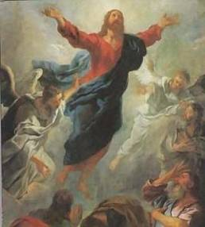 | 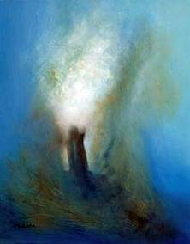 | 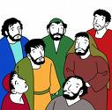 | 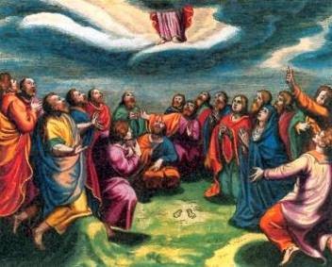 | 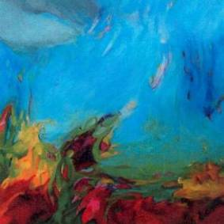
O | O | O | O | O

d) Comme ceux des disciples, nos yeux ne peuvent plus voir Jésus « en chair et en os »...
Il est pourtant bien vivant aujourd’hui encore et pour toujours... Tous ceux qui le veulent peuvent le « rencontrer » autrement...
Réfléchissez, documentez-vous, cherchez comment rencontrer Jésus aujourd’hui !
Notez vos découvertes et illustrez-les :

e) Avant de quitter ses disciples, Jésus leur promet de ne pas les laisser seuls.
Lisez Ac 1,8.
Ecrivez le nom de Celui que Jésus annonce : ..........................................................................................
Mais de la réalisation de cette promesse, nous parlerons lors de la prochaine fête de l’année liturgique...

  - Une mission.

Jésus leur donne aussi une mission. Lisez Mt 28,19-20 dans la Bible ou dans le missel de l’année A.

Complétez : « Allez donc ! De toutes les n.................., faites des d...............................,

b..........................-les au n......... du P.........., du F............ et du S.............. - E................... ;

et apprenez-leur à garder tous les c................................... que je vous ai d.................»

Aujourd’hui encore cette mission se poursuit : chaque baptisé est invité à annoncer l’Evangile.
Réfléchissez, documentez-vous : cherchez comment des chrétiens remplissent cette mission.
Notez vos découvertes et illustrez-les :

  - La couleur de l’Ascension.

Lisez Ac 1,10 et découvrez la couleur à l’honneur en cette fête de l’Ascension. Il s’agit du ……………….…

Coloriez de cette couleur  l’étole et la chasuble  revêtues par le prêtre  pour célébrer la messe ce jour-là : | 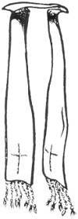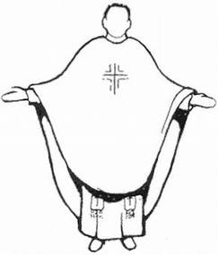

  - Et les autres Eglises chrétiennes ?
Renseignez-vous : les chrétiens orthodoxes et protestants fêtent-ils aussi l’Ascension ? oui / non
Si oui, le font-ils aussi quarante jours après Pâques ? oui / non

9.6 Le calendrier.
En plus des tâches prévues ici, continuez à l’assembler, le colorier et le compléter

10. Pentecôte.
  - Coup d’œil au calendrier...
a) La fête de l’Ascension a été célébrée quarante jours après Pâques. Combien de jours encore nous séparent de la Pentecôte ? Faites le compte : au total, de Pâques à la Pentecôte : c................................... jours.
Le nom « Pentecôte » commence de la même façon que le nom
- du pent...................., polygone qui compte c............... côtés,
- du pent...................., discipline olympique spécialité de Tia Hellebaut comportant c........... épreuves.
Ces mots et bien d’autres ont été formés en français à partir du même mot grec, on dit qu’ils ont la même « racine » : cinq, cinquante, cinquantième.
Bon moyen pour retenir à quel moment de l’année elle est célébrée...

b) Comment est appelé le lendemain du dimanche de Pentecôte ? le ................................... de Pentecôte.
La fête de la Pentecôte est tellement importante que, comme Pâques d’ailleurs, elle connaît un prolongement le lendemain, jour de congé encore.
Documentez-vous : dans votre ville, votre région, ce temps de Pentecôte est-il l’occasion de cortèges, de processions ou d’autres événements religieux ? Lesquels ? Dans quelles villes ?
...............................................................................................................................................................................
...............................................................................................................................................................................

  - Que fêtent les chrétiens le jour de la Pentecôte ?...
Lisez Actes 2,1-13 puis complétez en choisissant parmi les mots proposés en bas de page.

Jésus a quitté ses disciples pour aller vers son ................ (les chrétiens célèbrent cet événement lors de la fête de l’ ..............................).
Il leur donne aussi une mission : annoncer l’........................., dans le ................. entier. Même si, en réalité, Jésus reste à leurs côtés pour toujours, les disciples ne peuvent plus le voir de la même façon ; ils se sentent complètement ................. et incapables de remplir cette mission. Ils n’osent rien dire ni rien faire.
Mais, comme Il leur avait ................., (Lc 24,49) Jésus leur envoie l’........................................... et les voici pleins de ......................... : l’Esprit délie leur .................... et leur donne une .................................... nouvelle pour proclamer la Bonne Nouvelle de Jésus Christ : «Jésus le crucifié, Dieu l’a ............................... ! Nous tous en sommes les .................... » (Actes 2,32).
Cette assurance, cet enthousiasme, cette capacité de comprendre et de se faire comprendre permettent aux disciples de devenir les envoyés de Dieu, des ..........................
A la Pentecôte, les chrétiens fêtent le .............. de l’Esprit Saint et la naissance de l’............................, leur famille. Les chrétiens confirmés dans l’Esprit, sont, aujourd’hui encore, appelés à témoigner du Dieu de Jésus Christ jusqu’au bout du monde, à vivre en peuple habité par l’Esprit.

Apôtres/courage/témoins/don/promis/Ascension/monde/Evangile/langue/Eglise/Esprit Saint/perdus/intelligence/Père/ressuscité/

  - Dans les Actes des Apôtres : le récit de la « Venue de l’Esprit Saint... Lisez Ac 2,2-3
Pour nous faire comprendre l’action de l’Esprit Saint dans le cœur des Apôtres et dans celui-ci de chaque chrétien qui le désire, saint Luc, l’auteur de ce récit, dit avoir entendu un bruit « ........................ un violent coup de ............ » et avoir vu aussi des langues « ........................... du ......... ».
Par deux fois, Luc utilise le même mot « comme » : il s’agit donc bien de comparaisons pour nous faire découvrir que quelque chose se passe en profondeur :
- le vent est invisible mais on l’entend et on voit ses effets, il peut faire penser au souffle de vie...
- le feu éclaire et réchauffe, il brûle et peut faire penser à l’amour...
N’imaginons pas pour autant que de vraies flammes se soient posées sur la tête des apôtres au risque de les brûler !... Voici la Pentecôte peinte/dessinée par des artistes : quelle illustration correspond le mieux à son sens ? Noircissez le (les) rond (s) sous la (les) représentation(s) qui a (ont) votre préférence !

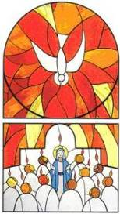 | 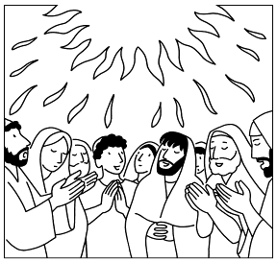 | 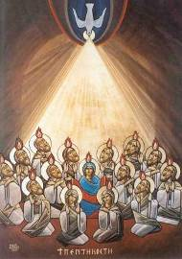 | 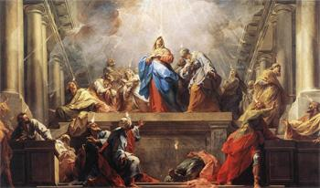 | 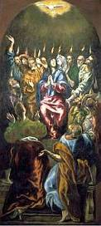
O | O | O | O | O
  - Dans le Livre de l’Exode : le récit du « don des dix Paroles de Vie »
Lisez Ex 19,16-19.

a) Quels mots de cet extrait peuvent faire penser au « bruit semblable à un coup de vent » ?
...............................................................................................................................................................................
b) Et quels mots de ce même extrait peuvent faire penser aux « langues de feu » ?
...............................................................................................................................................................................

Saint Luc a utilisé les mêmes «mots-clés» que dans ce passage du livre de l’Exode pour marquer le lien entre Ancienne et Nouvelle Alliances, pour montrer combien la Pentecôte des Juifs annonce celle des chrétiens :

- Pour les Juifs, la fête de la Pentecôte célèbre un événement essentiel de l’histoire d’Israël : l’Alliance conclue au Sinaï entre Dieu et son peuple – Moïse y reçoit la Loi (dix Commandements ou dix Paroles) – C’est la naissance d’Israël, peuple du Dieu.

- Pour les chrétiens, Jésus ressuscité a réalisé définitivement cette Alliance : en son Esprit Saint, il est vivant et présent au cœur de l’homme pour toujours. C’est la naissance de l’Eglise, peuple nouveau qui dépasse les frontières.

  - Dans le Livre de la Genèse : le récit de la Tour de Babel
Lisez Ac 2,6-8 et Gn 11,6-7 ! Comparez !

Dans ces deux extraits, il est question de ........................

- Les habitants de Babel imaginaient qu’en étant tous pareils, en ayant le même projet, en tenant le même discours, en parlant la même langue, ils seraient les plus forts, ils n’auraient même plus besoin de Dieu, ils seraient capables de monter jusqu’au ciel sans son aide en construisant une tour, ils seraient aussi grands que lui... Dieu sait quel danger serait pour eux un tel projet, il sait que ce n’est pas la bonne méthode. Pour leur éviter cette catastrophe, il brouille leurs langages.

- A la Pentecôte, les langues maternelles parlées par tous ces gens venus des quatre coins du monde sont toujours différentes et pourtant ils se comprennent parce qu’ils peuvent, grâce à l’Esprit de Jésus, parler le même langage : celui du cœur.
Le jour le la Pentecôte, à la messe, on lit le récit de Babel pour se souvenir de cette leçon.

  - La couleur de la Pentecôte.
Puisque le récit de la Pentecôte dans les Actes nous parle de feu, rien d’étonnant à ce que la couleur à l’honneur en cette fête de Pentecôte soit le ……………….…

Coloriez de cette couleur
l’étole et la chasuble
revêtues par le prêtre
pour célébrer la messe ce jour-là :

  - Et les autres Eglises chrétiennes ?
Renseignez-vous : les chrétiens orthodoxes et protestants fêtent-ils aussi la Pentecôte ? oui / non
Si oui, le font-ils aussi cinquante jours après Pâques ? oui / non

10.8 Le calendrier.
En plus des tâches prévues ici, continuez à l’assembler, le colorier et le compléter

D  04  05 | L  05  05 | M  06  05 | M  07  05 | J  08  05 | V  09  05 | S  10  05 | D  11  05 | L  12  05 | M  13  05 | M  14  05 | J  15  05 | V  16  05 | S  17  05 | D  18  05 | L  19  05 | M  20  05 | M  21  05 | J  22  05 | V  23  05 | S  24  05 | D  25  05 | L  26  05 | M  27  05 | M  28  05 | J  29  05 | V  30  05 | S  31  05
D  01  06 | L  02  06 | M  03  06 | M  04  06 | J  05  06 | V  06  06 | S  07  06 | D  08  06 | L  09  06 | M  10  06 | M  11  06 | J  12  06 | V  13  06 | S  14  06 | D  15  06 | L  16  06 | M  17  06 | M  18  06 | J  19  06 | V  20  06 | S  21  06 | D  22  06 | L  23  06 | M  24  06 | M  25  06 | J  26  06 | V  27  06 | S  28  06
D  29  06 | L  30  06 | M  01  07 | M  02  07 | J  03  07 | V  04  07 | S  05  07 | D  06  07 | L  07  07 | M  08  07 | M  09  07 | J  10  07 | V  11  07 | S  12  07 | D  13  07 | L  14  07 | M  15  07 | M  16  07 | J  17  07 | V  18  07 | S  19  07 | D  20  07 | L  21  07 | M  22  07 | M  23  07 | J  24  07 | V  25  07 | S  26  07

